RESERVAS: Biblioteca Municipal e/ou na Papelaria Adrião
ESPETácuLO “ALTAMENTE”
IRÁ ANIMAR O MUNICÍPIO DE MANGUALDE
NO DIA 3 DE ABRIL, NO LARGO DR. COUTO, PELAS 21HORAS.
ENTRADA GRATUITA, MAS COM RESERVA OBRIGATÓRIA.

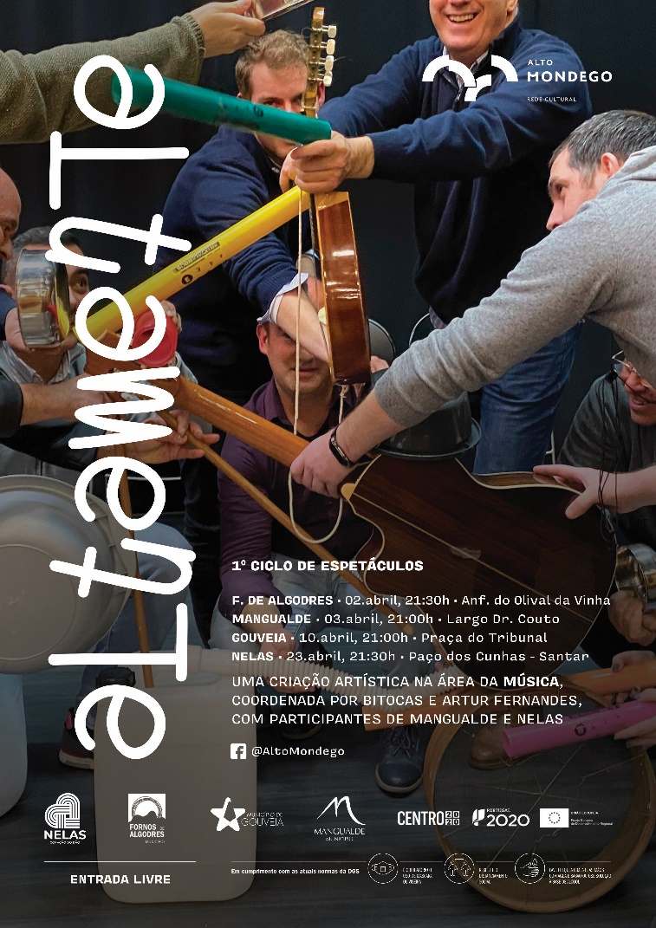
O Município de Mangualde irá acolher o espetáculo ALTAMENTE, na noite do próximo dia 3 de abril. Este projeto intermunicipal, onde o mote é a música e os grandes protagonistas são as associações culturais do território, decorre no âmbito da Rede Cultural Alto Mondego, pelas 21horas, no Largo Dr. Couto. A entrada é gratuita, mas com reserva obrigatória.

ALTAMENTE desafia as coletividades a cooperarem e a explorar novos caminhos artísticos, a partir da identidade e tradições dos concelhos de Mangualde, Nelas, Fornos de Algodres e Gouveia, através da música. O resultado são oito espetáculos imperdíveis.

Um projeto cultural itinerante, que envolve mais de cinquenta elementos da comunidade, coordenado pelos músicos Bitocas e Artur Fernandes.
O primeiro ciclo de espetáculos, que junta os participantes de Mangualde e Nelas, decorre em abril. O segundo, que junta Gouveia e Fornos de Algodres, está previsto para junho.

O grupo de participantes de Mangualde é constituído por elementos de três Associações Culturais que aceitaram o desafio do Município em participar neste projeto: Grupo Cultural e Recreativo de Santo Amaro de Azurara, o Rancho Folclórico “Rouxinóis do Dão” de Fagilde, e a Tuna Convívio de Santiago de Cassurrães.

A entrada do evento é gratuita, mas com lotação limitada a 150 lugares sentados, pelo que a aquisição de bilhetes é obrigatória. Os interessados podem reservar os bilhetes na Biblioteca Municipal e/ou na Papelaria Adrião. A organização solicita a todos que respeitem sempre as regras da DGS e as indicações/sinalética no local, mantendo sempre o distanciamento social de segurança e as regras de etiqueta respiratória.

“Uma história contada pelo som” é assim que Bitocas Fernandes resume o espetáculo que está a ser criado. Salientando que não vai faltar “surpresa, criatividade, ludicidade, casualidade, espontaneidade e estímulos sonoros” e em que a música chega “de forma não convencional” e desafia a “interatividade entre diferentes músicos e público”.

Artur Fernandes refere que o ALTAMENTE “representa simbolicamente o confronto e a interação das culturas e suas fronteiras nas diversas fases da relação com o desconhecido: a estranheza, o confronto, a curiosidade, a fusão, a partilha e a miscigenação de saberes”. Acrescentando que a recolha de material para a conceção do espetáculo começou no território, “O recurso à tradição envolve repertórios, instrumentos e práticas musicais, objetos do quotidiano com aptidões sonoras, lengalengas e trava línguas e outras práticas orais de comunicação”, adianta Artur Fernandes que acrescenta que o processo criativo passou por “a partir de novos contextos criativos abordar estes conteúdos da tradição e, simultaneamente, propor novas formas de lidar com as ideias musicais, sem preconceitos”.

A estreia está, assim, marcada para o dia 2 de abril, em Fornos de Algodres, às 21h30, no Anfiteatro do Olival da Vinha. No dia seguinte, 3 de abril, às 21h00, AltaMente chega ao Largo Dr. Couto, em Mangualde. A 10 de abril, em Gouveia, às 21h00, o espetáculo sobe à Praça do Tribunal. A última apresentação será em Nelas no dia 23 de abril, às 21h30, no Paço dos Cunhas, em Santar.

O projeto “Alto Mondego Rede Cultural”, que junta os Municípios de Nelas, Mangualde, Fornos de Algodres e Gouveia e é cofinanciado pelo Centro 2020, Portugal 2020 e União Europeia, através do Fundo Europeu de Desenvolvimento Regional.

Mangualde, 28 de março de 2022.

Sofia Monteiro | 910 944 474 | sofiamonteiro@essenciacompleta.pt
www.essenciacompleta.pt
#ComunicaçãoCompleta

